skillmanage 前端优化

一、接口配置里面 的响应提取页面内容需要优化
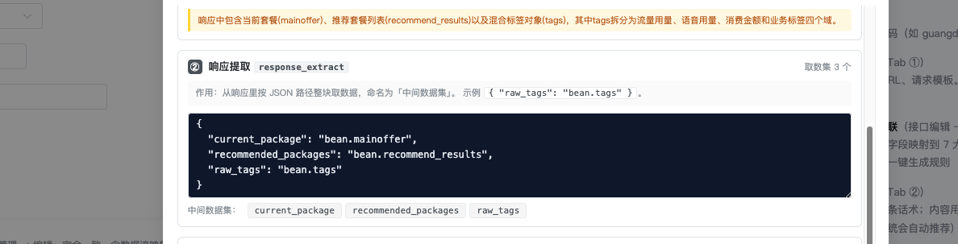
- 在development模式显示，方便测试；
- 在gray、production、production_noauth模式不显示；

二、skill配置里面的标准数据关联页面优化
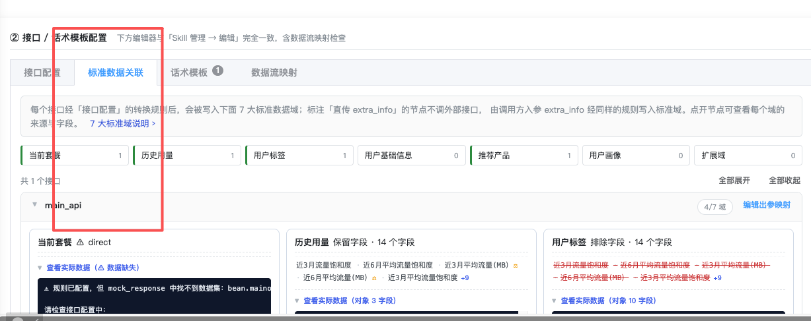

1、在development模式显示，方便测试；
2、在gray、production、production_noauth模式不显示；

三、话术模板配置里面的3接口数据域变量页面需优化
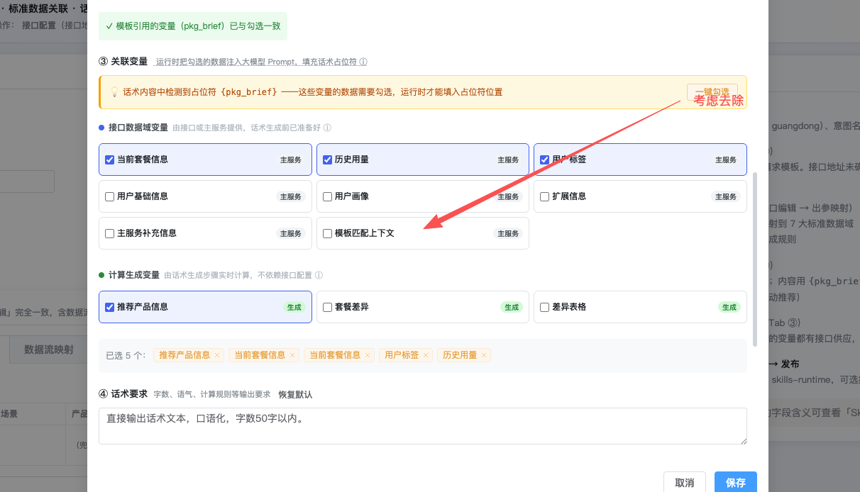
1、后端对有传参的数据配置的默认全选；
2、这个部分在页面可以删除；

四、话术模板配置里面的2模板内容页面需优化

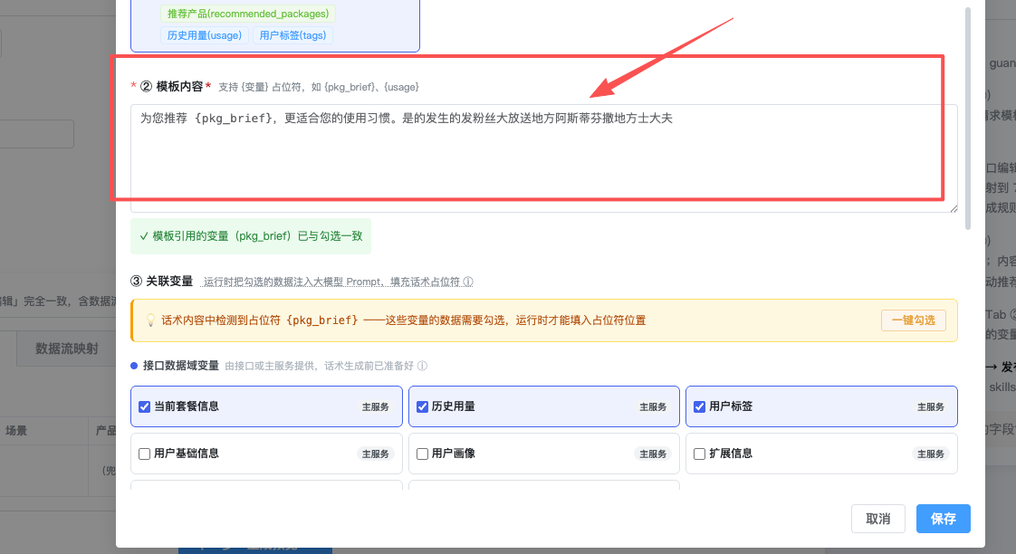
- 话术模版的里面的占位符必须和固定域映射的结果对应；
- 支持拖拉拽映射的固定域参数，拉到话术模版中；

五、新建话术模版页面需优化

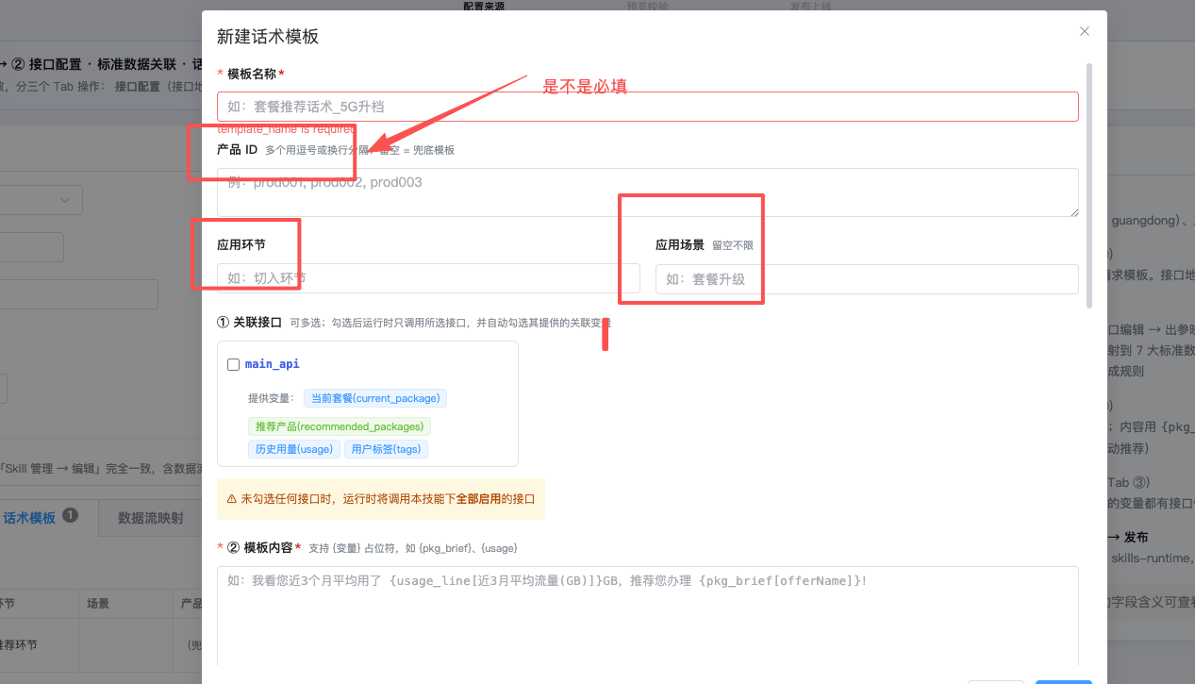
- 模板名称、产品ID、应用环节、应用场景这个几个字段，填写说明需要补充，告知干啥用的；
- 必填的字段需要说明；
- 选了关联接口后，显示可以选的映射固定域；

六、话术模板导入功能需优化
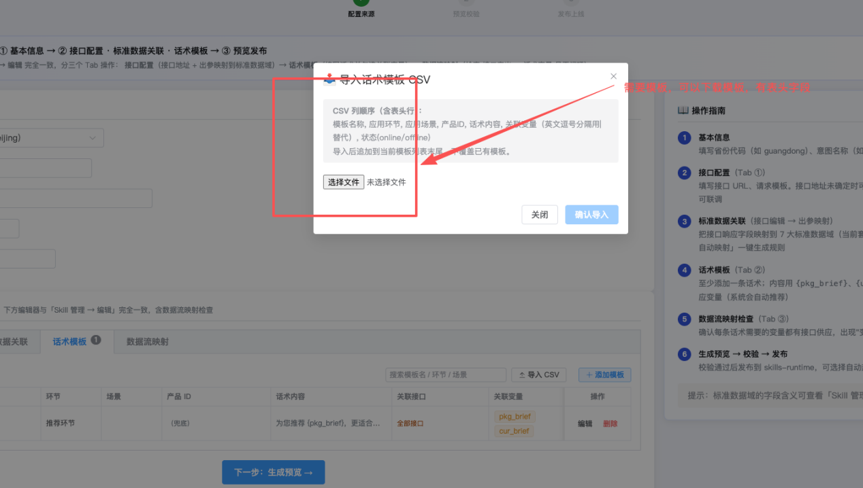
导入的文件需要提供下载模板，有表头的字段。csv格式

七、skill编辑页面-数据流映射

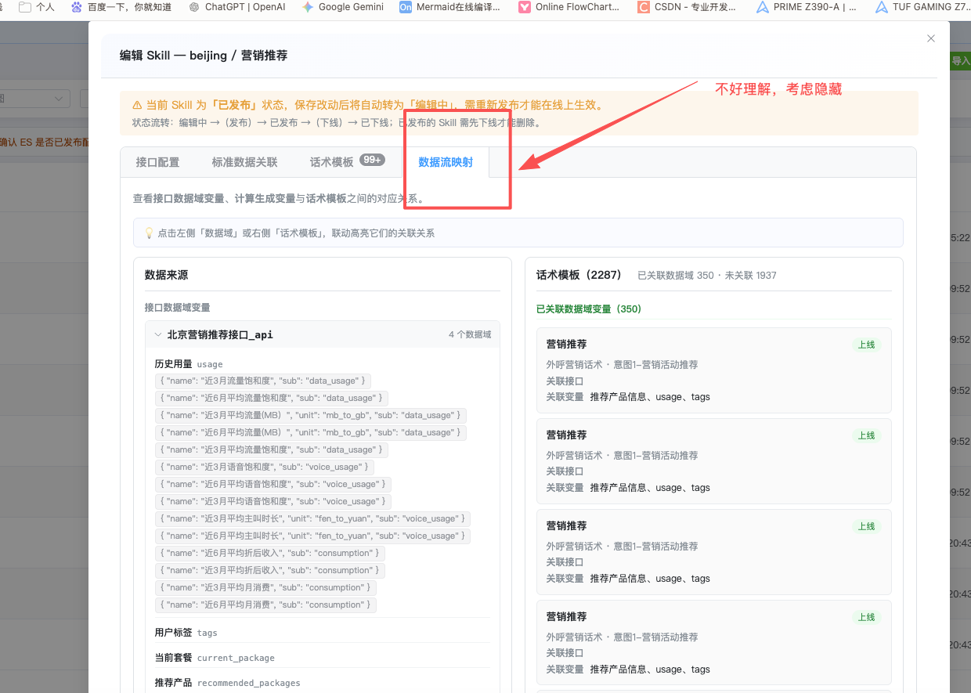
1、这个tab不好理解，可以删除；

八、skillmanage首页面
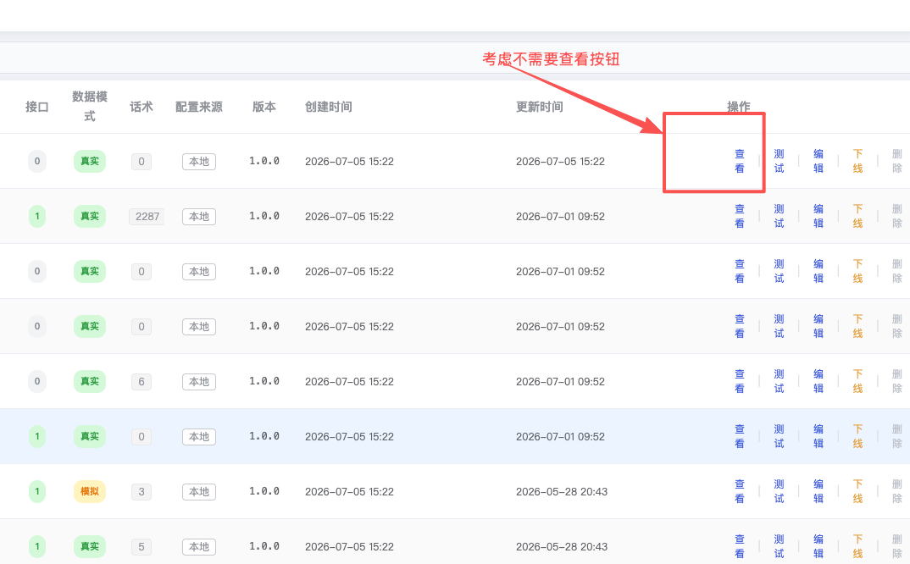

- 查看按钮考虑删除，不需要
- 数据模式列不需要；
- 版本列不需要；
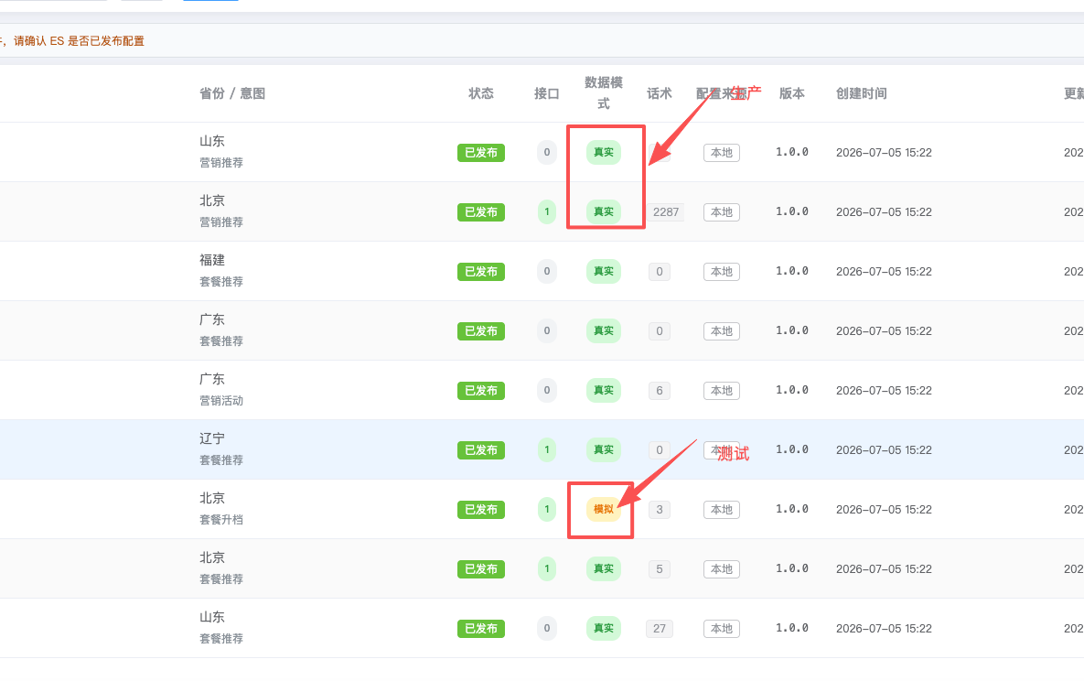

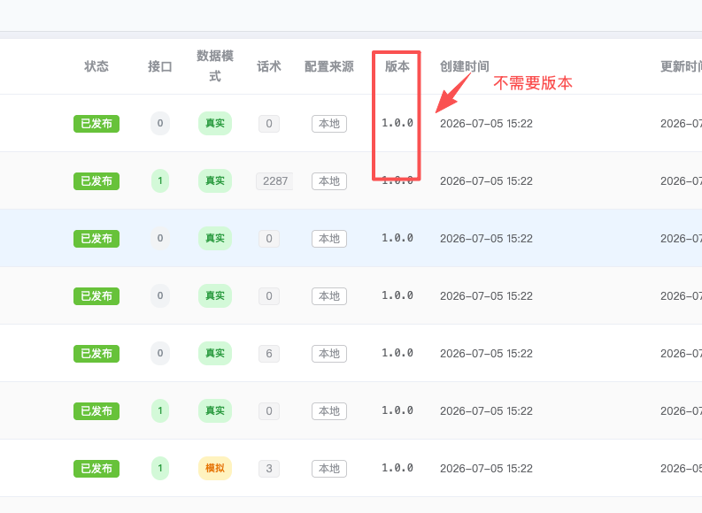

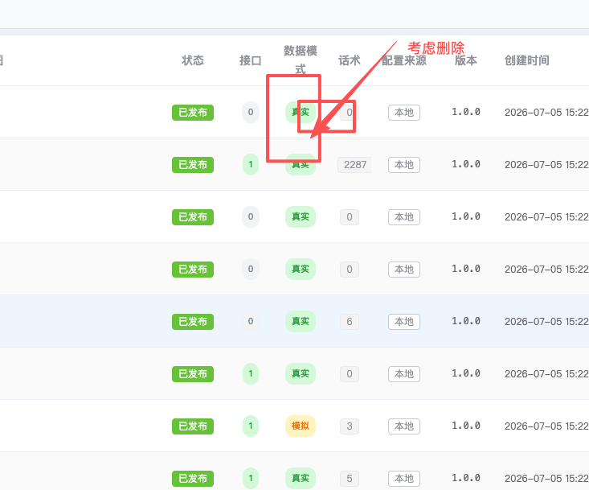

- 首页，skill管理名称改成智能话术配置管理；
导入新skill改成创建新配置；
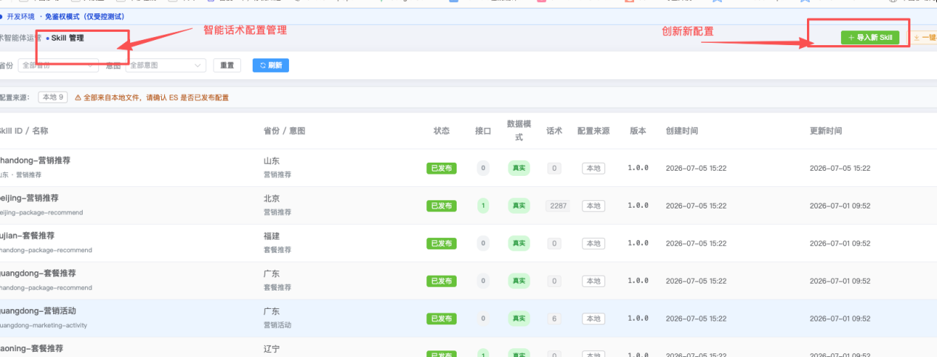

十、首页的一键导出配置按钮和操作日志按钮

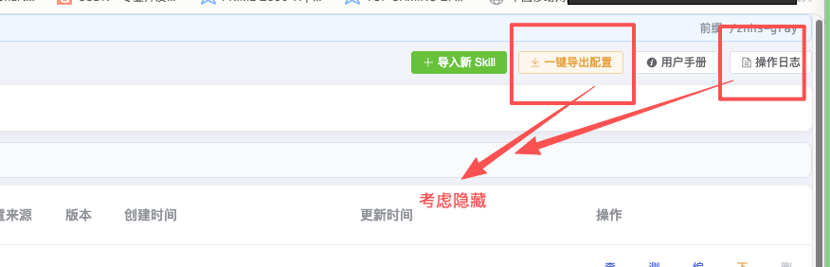

首页，一键导出配置按钮和操作日志按钮 考虑隐藏
1、在development、production_noauth模式显示，方便测试；
2、在gray、production_noauth模式不显示；

